CURRICULUM VITAE
To Whom it May Concern

КРАЋА БИОГРАФИЈА
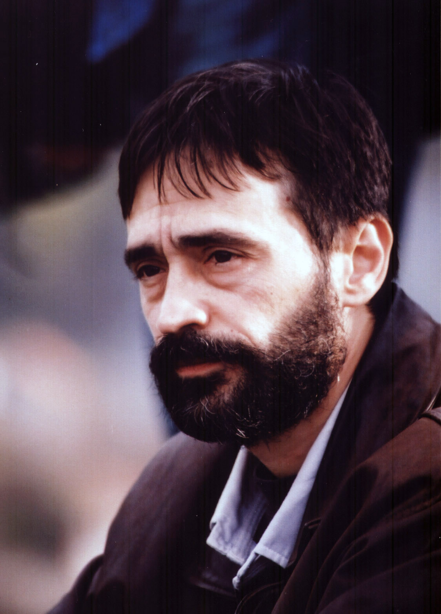

Име, име oца, презиме: Бранимир, Јован, Ћирић
Стручно звање: дипломирани инжењер архитектуре
Рад у струци: урбаниста, архитекта пројектант
Функције у оквиру посла: саветник за урбанизам (шеф сектора, технички директор, заменик директора)
Датум и место рођења: 16.08.1960., Ниш
Школовање, где и када:
- Основну школу "Учитељ Таса", завршио у Нишу 1975. Године;
- Средњу школу, гимназију "Бора Станковић", завршио у Нишу 1979. Године;
- Факултет архитектонски уписао 1979/80 године у Београду;
- Дипломирао септембра 1985. године, код професора арх. Борка Новаковића, са дипломским радом: Урбанистичко-архитектонски пројекат центра Ниша.
Запослење, кретање у служби:
- За време студија 1979-1985. Радио у неколико архитектонских бироа у Београду ("Рад", "Инвест биро"...);
- После завршених студија радио у Београду ("Инвест биро") на пословима пројектовања пословно – стамбених објеката у Београду на Врачару, блок 15 и Нишу ("Грађевинарпројект"), на пословима перспективних презентација индустријског комплекса у Совјетском савезу;
- Од септембра 1985. до јануара 1986.год. радио на графичкој презентацији Београда за летње олимпијске игре 1992. године, за југословенски олимпијски комитет;
- 1987. и 1988. год. поставке продајних изложби URBI ET ORBI, у Нишу;
- ЈП Завод за урбанизам Ниш (од 1988.год.) планер, шеф сектора, технички директор, заменик директора, саветник за урбанизам;
- У ЈП Завод за урбанизам, у оквиру редовних послова радио на преко седамдесет урбанистичких планова, пројеката и услова и пројектовању више архитектонских пројеката међу којима: споменички комплекс "Сестре Баковић" на улазу у парк "Чаир" у Нишу, објекат информативног пункта "Ћеле Кула" у Нишу, амфитеатар за 6000 људи у меморијалном парку "Бубањ" у Нишу, и др.;
- Године 1990. и 1991. Живео у Лондону и радио у ентеријерској фирми ROBSON STUDIO & CO на пројектовању пабова, ресторана, дискотека и голф клубова.
Хонорарни рад:
- Спољни сарадник на Грађевинско-архитектонском факултету у Нишу од 1998. године у својству асистента и предавача.
Политичке и друге функције:
- Члан Управног одбора Друштва архитеката Ниша од 2000.год и подпредседник Управног одбора од 2008.год.;
- Члан председништва Удружења урбаниста Србије од 2008.год. и подпредседник председништва УУС-а од 2013. год.;
- Члан удружења ULUPUDS од 1998. год. и члан председништва ULUPUDS-a Ниш 2000. – 2004. год.;
- Члан Управног одбора фондације универзитетских станова у Нишу од 2006. до 2009. и од 2012. год.;
- Члан Инжењерске коморе Србије са поседовањем лиценци из области архитектуре и урбанизма;
- Судија части Инжењерске коморе Србије од 2009. год.
Учешће у реду стручних комисија, жирија и сл.:
- Члан скупштинских комисија за планове у ранијем периоду у Нишу, Књажевцу, Крушевцу, Гаџином Хану, од 2012. у Зајечару;
- Члан комисије ресорног Министарства Владе Србије за проверу усклађености урбанистичких планова, Београд (2012.-2014.);
- Члан жирија архитектонско-вајарског конкурса за спомен обележје св. Цару Константину у Нишу 2003. год.
- Члан жирија архитектонско-урбанистичког конкурса за комплекс "Костурница" у Крушевцу 2006. год. и др.
Објављени научни и стручни радови:
- Одреднице енциклопедије Ниша "Природа, простор, становништво";
- Текстови у стручним часописима;
- Новински чланци.
Освојене награде и признања на конкурсима, изложбама и др.:
- Добитник више награда и признања из области урбанизма, архитектуре и графичког дизајна.

Бранимир ЋИРИЋ, дипл. инж.арх.

